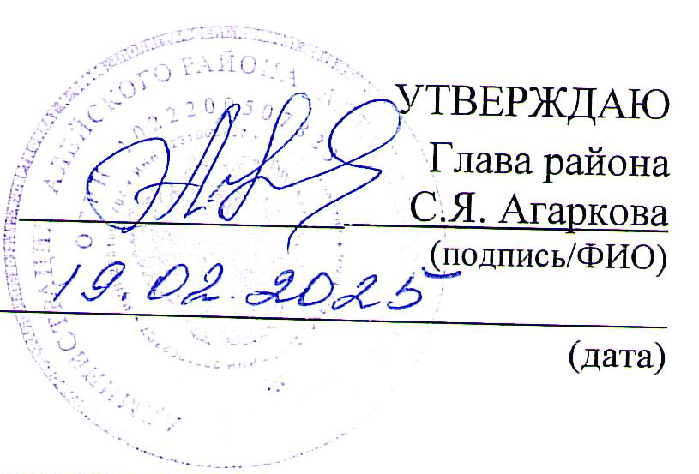

ПЛАН

по устранению недостатков, выявленных в ходе

независимой оценки качества условий оказания услуг

МКОУ «Приалейская СОШ»

(наименование организации)

на 2025 год

|  |  |  |  |  |  |
| --- | --- | --- | --- | --- | --- |
| Недостатки, выявленные в ходе независимой оценки качества условий оказания услуг организацией | Наименование мероприятия по устранению недостатков, выявленных в ходе независимой оценки качества условий оказания услуг организацией | Плановый срок реализации  мероприятия | Ответственный исполнитель  (с указанием фамилии, имени,  отчества и должности) | Сведения о ходе реализации мероприятия | |
| Реализованные меры по устранению выявленных недостатков | Фактический срок реализации |
| I. Открытость и доступность информации об организации, осуществляющий образовательную деятельность | | | | | |
| Обеспечение технической возможности выражения получателем услуг мнения о качестве оказания  Предписания органов, осуществляющих государственный контроль (надзор) в сфере образования.  Информация об электронных образовательных ресурсах, к которым обеспечивается доступ обучающихся, в том числе приспособленных для использования инвалидами и лицами с ОВЗ.  Информация о наличии специальных технических средств для инвалидов и лиц с ОВЗ  Информация о наличии и условиях предоставления обучающимся стипендий, мер социальной поддержки | Разместить ссылку на анкету для опроса граждан на сайте | 01.03.2025 | Кульпинова Т. В., ответственная за ведение сайта | выполнено | 19.02.2025 |
| Разместить предписания органов, осуществляющих государственный контроль (надзор) в сфере образования, | 01.03.2025 | Кульпинова Т. В., ответственная за ведение сайта | выполнено | 19.02.2025 |
| Разместить информацию об электронных образовательных ресурсах. | 01.03.2025 | Кульпинова Т. В., ответственная за ведение сайта | выполнено | 19.02.2025 |
| Разместить информация о наличии специальных технических средств обучения | 01.03.2025 | Кульпинова Т. В., ответственная за ведение сайта | выполнено | 19.02.2025 |
| Разместить информация о наличии и условиях предоставления обучающимся стипендий, мер социальной поддержки | 01.03.2025 | Кульпинова Т. В., ответственная за ведение сайта | выполнено | 19.02.2025 |
| III. Доступность услуг для инвалидов | | | | | |
| Наличие выделенных стоянок для автотранспортных средств инвалидов  Наличие сменных кресел-колясок  Наличие специально оборудованных санитарно-гигиенических помещений в организации  Дублирование для инвалидов по слуху и зрению звуковой и зрительной информации  Возможность предоставления инвалидам по слуху (слуху и зрению) услуг сурдопереводчика (тифлосурдопереводчика)  Помощь, оказываемая работниками организации, прошедшими необходимое обучение (инструктирование) | Выделить стоянку для автотранспортных средств инвалидов | 31.08.2025 | Прищепа Т. В. директор школы | выполнено | 19.02.2025 |
| Договор на использование кресла- коляски | 31.08.2027 | Прищепа Т. В. директор школы |  |  |
| Оборудовать санитарно-гигиеническое помещение для инвалидов | 31.08.2025 | Прищепа Т. В. директор школы | выполнено | 19.02.2025 |
| Приобрести средства обучения | 31.08.2027 | Прищепа Т. В. директор школы |  |  |
| Заключить договор на постоянной основе со специалистами. | 31.08.2027 | Прищепа Т. В. директор школы |  |  |
| Провести необходимое обучение (инструктирование) | 31.08.2027 | Прищепа Т. В. директор школы |  |  |



Директор школы Т. В. Прищепа